現代控制理論HW2

104303206 黃筱晴

1.

學號1+0+4+3+0+3+2+0+6=19, a=1,b=9。

目標極點位置: -2 $±$ 10j

A=[$\begin{matrix}0 & 1 \\ -1 & 9\end{matrix}$] ,B=[$\begin{matrix}0 \\ 1\end{matrix}$] ,令K=[$\begin{matrix}k_1 & k_2\end{matrix}$]

det()=det([])=λ2+(-9+k_2)λ+(1+k_1)

λ2+(-9+k_2)λ+(1+k_1)=λ^2+4λ+104，經比較係數得k_1=103,k_2=13。

使用HW1的程式模擬結果：

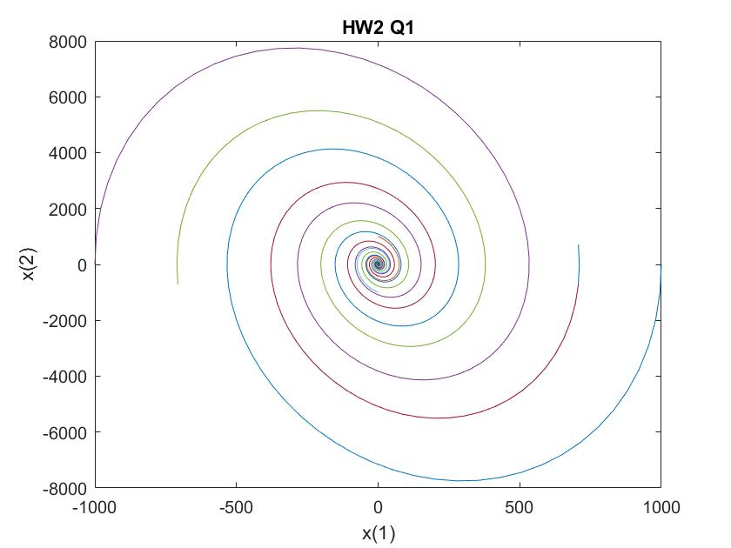

初始值X0 = [cosθ, sinθ]*1000，

θ分別為：0,π/4, π/2, 3π/4, π, 5π/4, 3π/2, 7π/4。

2.

目標極點位置: -2,-3,-4。 (s+2)(s+3)(s+4)=s3+9s2+26s+24

G(s)=≡。

設計C(s)=使轉移函數T(s)===，

其中R(s)A(s)+Q(s)B(s)= s3+9s2+26s+24

令R(s)=s+r0,Q(s)=q1s+q0,經比較係數得r0=,q0=,q1=

T(s)=

以相位變數表示，選擇輸出y(t)和其各階微分項為狀態變數。

[$\begin{matrix}x1_dot \\ x2_dot \\ x3_dot\end{matrix}$]=[$\begin{matrix}0 & 1 & 0 \\ 0 & 0 & 1 \\ -24 & -26 & -9\end{matrix}$][$\begin{matrix}x1 \\ x2 \\ x3\end{matrix}$]

y=[$\begin{matrix}-117.8824 & 48.5294 & -4.7647\end{matrix}$][$\begin{matrix}x1 \\ x2 \\ x3\end{matrix}$]

使用simulink模擬結果：

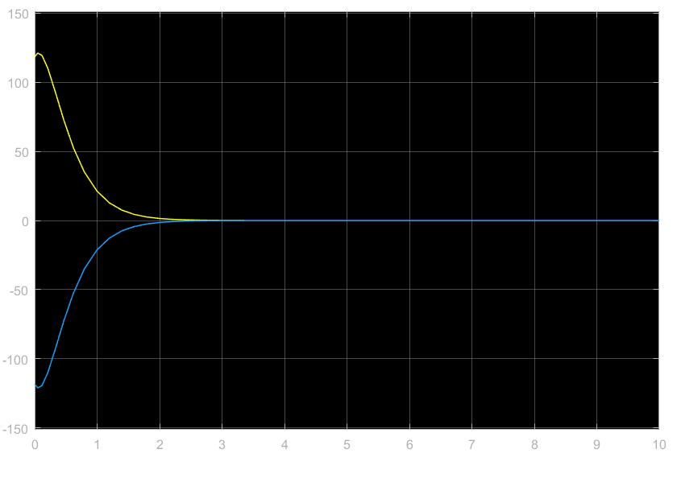

兩個初值分別為[$\begin{matrix}1 \\ 0 \\ 0\end{matrix}$],[$\begin{matrix}-1 \\ 0 \\ 0\end{matrix}$]。

3.

A=[$\begin{matrix}0 & 1 \\ -1 & 9\end{matrix}$] ,B=[$\begin{matrix}0 \\ 1\end{matrix}$],Q=[$\begin{matrix}1 & 0 \\ 0 & 1\end{matrix}$],R=1,令P=[$\begin{matrix}P11 & P12 \\ P12 & P22\end{matrix}$]

帶入Riccati equ.

ATP+PA-PBR-1BTP+Q=0

解得 P11= 21.8708,P12=0.4142,P22=18.1010

K_optimal=R-1BTP=[]

使用和第一題相同的程式模擬一下@@

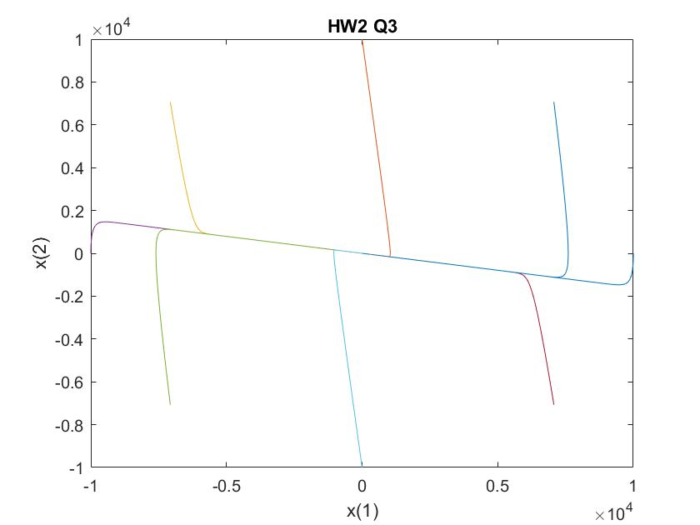

初始值X0 = [cosθ, sinθ]*10000，

θ分別為：0,π/4, π/2, 3π/4, π, 5π/4, 3π/2, 7π/4。

第三題程式碼：

clear;clc;

A=[0 1;-1 9];

B=[0;1];

Q=[1 0;0 1];

R=1;

[K_optimal,P]=lqr(A,B,Q,R);

A_=A-B*K_optimal;

num=8;theta=0; %total of the different kind of initial condition

datasize=10000;

for j=1:num

theta=j*(2*pi/num);

x1array(1)=real(datasize*exp(1i*theta));

x2array(1)=imag(datasize*exp(1i*theta));

for i=1:(datasize-1)

x(1)=x1array(i); x(2)=x2array(i);

xNext=RungeKutta(x,0.01,A_);

x1array(i+1)=xNext(1);

x2array(i+1)=xNext(2);

end

xlabel('x(1)');

ylabel('x(2)');

title('HW2 Q3');

plot(x1array,x2array);

hold on;

end

副函式：

function xNew=RungeKutta(x_0,delta,A)

k1=[0 0]';

k2=k1;k3=k1;k4=k1;tmp=k1;xNew=k1;

k1(1)=A(1,1)*x_0(1)+A(1,2)*x_0(2);

k1(2)=A(2,1)*x_0(1)+A(2,2)*x_0(2);

tmp(1)=x_0(1)+k1(1)*(delta/2);

tmp(2)=x_0(2)+k1(2)*(delta/2);

k2(1)=A(1,1)*tmp(1)+A(1,2)*tmp(2);

k2(2)=A(2,1)*tmp(1)+A(2,2)*tmp(2);

tmp(1)=x_0(1)+k2(1)*(delta/2);

tmp(2)=x_0(2)+k2(2)*(delta/2);

k3(1)=A(1,1)*tmp(1)+A(1,2)*tmp(2);

k3(2)=A(2,1)*tmp(1)+A(2,2)*tmp(2);

tmp(1)=x_0(1)+k3(1)*(delta);

tmp(2)=x_0(2)+k3(2)*(delta);

k4(1)=A(1,1)*tmp(1)+A(1,2)*tmp(2);

k4(2)=A(2,1)*tmp(1)+A(2,2)*tmp(2);

xNew(1)=x_0(1)+delta*(k1(1)+2*k2(1)+2*k3(1)+k4(1))/6;

xNew(2)=x_0(2)+delta*(k1(2)+2*k2(2)+2*k3(2)+k4(2))/6;

return;